«Никто не забыт…»
Работу выполнила: Немцева Татьяна, обучающаяся 10 П класса МБОУ «СОШ № 56» г. Чебоксары.

Алексеев Петр Алексеевич (1907-1985гг.)

Давно отгремела Великая Отечественная война, но наша память о ней с годами не угасает. Всё меньше становится участников войны, созидателей победы: раны и возраст берут своё. Наверное, нет ни одной семьи, которая, так или иначе не связана с Великой Отечественной войной. У кого-то воевал дед, брат, отец, кто-то трудился в тылу. В нашей семье тоже был участник войны -мой прадед Алексеев Петр Алексеевич.
Алексеев Петр Алексеевич родился в деревни Малое Бишево (ныне – Козловского района Чувашской Республики) в 1907 году. Был первенцем в крестьянской семье, состоящей из семи детей. С 11 лет работал у местного мельника. Был крепким и выносливым. В 1929 году женился на местной девушке, Кирилловой Марии Кирилловне, моей прабабушке. В этом же году супруги одними из первых вступили в колхоз. Но, в 1930 году колхоз распался, потом вновь объединился в коллективное хозяйство в конце 30-х годов.
Изначально прадедушка работал рядовым колхозником, но вскоре был повышен до бригадира за добросовестное выполнение работы. В 1937 году был участником ВДНХ(Выставка достижений народного хозяйства СССР). Учился, повышал квалификацию на разных курсах. Вскоре его выбрали председателем колхоза, который был одним из передовых. В 1937 году силами колхозников из шести колхозов на реке Аниш построили гидроэлектростанцию, которая работала до конца 1957 года.
В первые дни войны 1941 года прадедушку на фронт не взяли и дали бронь, по причине того, что следовало убрать урожай, который в том году уродилсяочень большим. В начале 1941 года бронь была снята и прадедушке поступило предложение работать в милиции, но он отказался - предпочел фронт. Прадедушка ушёл на фронт, а дома остались жена Мария (моя прабабушка) и четверо детей: два сына и две дочурки.
Петр Алексеевич попал на Калининский фронт, где был пулеметчиком легендарного пулемета «Максима».
К слову, его дядя, Николаев Григорий Николаевич, в Первую мировую войну тоже был пулеметчиком. Погиб он, к сожалению, от пули немецкого снайпера. Дед Петра Алексеевича, Яковлев Николай Яковлевич, был участником Отечественной войны 1812 года и был награжден медалью за взятие Варшавы.
Калининский фронт противостоял гитлеровским частям, рвущимся к Москве с северо-запада. Несмотря на то, что под Москвой происходили ожесточенные, тяжелейшие бои, их в то время называли «боями местного значения».
Под городом Ржевом Петр Алексеевич воевал в гвардейских частях, которые бросали в самое пекло. В 1942 году на Калининском фронте в результате тяжелых боев были многочисленные потери с двух сторон. Вся земля между окопами советских и фашистских частей была пропитана кровью погибших и раненых солдат.
Именно здесь, в этом же 1942 году прадедушка был ранен в руку, два пальца после госпиталя оказались малоподвижными. Петр Алексеевич был хорошим плотником, поэтому после ранения его перевели в саперы. Саперы строили многочисленные мосты и переправы, блиндажи и ДЗОТы, устанавливали минные поля, разминировали проходы, строили укрепления, которые были значимы в войне.
В 1943 году в составе маршевой роты Петр Алексеевич был переброшен под Орел и Курск. Во время устройства прохода для наших войск группа саперов, в числе которых был и Петр Алексеевич, попала под обстрел немцев. Прадедушка получил тяжелое ранение в обе ноги: они были перебиты. Один из товарищей в темноте перетащил его в воронку от снаряда, но так как сам тоже был ранен, тащить тяжело раненного товарища сил не было. Перевязав раны прадедушке и пообещав вернуться за ним ночью, товарищ пополз к своим. Прадедушка пролежал в воронке от снаряда до вечера,несколько раз терял сознание от потери крови и невыносимого холода.В наступившей темноте Петр Алексеевич услышал шорохи. Подумал, что ползут немцы и приготовил гранаты, чтобы подорвать себя и немцев,но вовремя услышал русскую речь и скорее позвал своих спасителей. Оказалось, раненный товарищ сдержал свое слово и с бойцами вернулся за ним.
После медсанбата Петра Алексеевича на санитарном поезде отправили в глубокий тыл на излечение в военный госпиталь города Усолье-Сибирское Иркутской области. Ноги прадеду врачи сохранили, одна нога оказалась на 4 сантиметра короче другой, в коленном суставе не сгибалась. Около года находился прадедушка на излечении и в начале осени 1944 года его отправили домой, на костылях. Сопровождающий доставил его до станции Тюрлема, где Петра Алексеевича встретили брат Василий и старший сын Михаил, которому тогда было уже 13 лет.
За ратную доблесть прадедушка был награжден самым почетным солдатским орденом Славы III степени и медалью «За Победу над Германией».
До конца своих дней прадедушка работал председателем сельского совета. За хорошую работу был награжден Почетной грамотой Президиума Верховного Совета Чувашского АССР. В возрасте 78 лет прадедушки не стало.
Память о моём прадедушке Алексееве Петре Алексеевиче будет жить в нашей семье вечно.
Идет время, меняются поколения. Вот и прошло 70 лет со дня Победы советского народа в Великой Отечественной войне 1941−1945 годов. Мы свято чтим память павших героев. Им пришлось испытать величайшее напряжение сил. Мы искренне благодарны всем ветеранам за то, что в жестокой войне они не склонились перед смертельной опасностью и сумели на своих плечах вынести такую страшную, бесчеловечную войну. Никто не забыт, ничто не забыто.

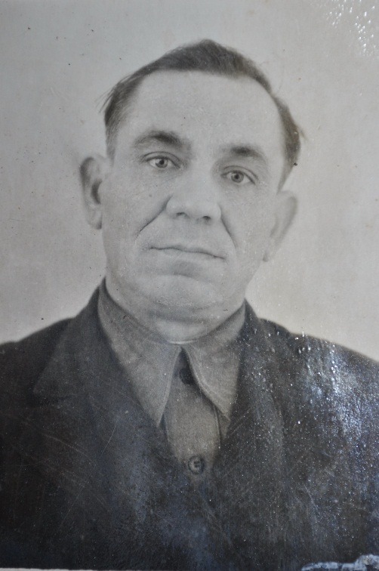
Приложение 1

